Zabrze, dnia 22.03.2017 r.

OGŁOSZENIE

- Wydział Infrastruktury Komunalnej Urzędu Miejskiego w Zabrzu zaprasza do złożenia oferty cenowej na zadanie:

„Naprawa i malowanie tablicy informacyjno-promocyjnej zlokalizowanej w Zabrzu
przy ul. Witosa”
zgodnie art. 4 pkt. 8 Ustawy Prawo zamówień publicznych (zamówienie do 30.000 €).

- Sprawę prowadzi: Iwona Porzucek , tel. 032 – 37 33 529
Faks 0-32 -37 33 529, adres mail: iporzucek@um.zabrze.pl.
- PRZED ZŁOŻENIEM OFERTY ZALECANA WIZJA W TERENIE.
- Ofertę z nazwą Firmy/Wykonawcy i tytułem zadania oraz napisem „Nie otwierać przed upływem terminu składania ofert” należy złożyć osobiście lub przez pośrednika/kuriera w zamkniętym, nieprzejrzystym opakowaniu wyłącznie na adres:
Urząd Miejski w Zabrzu
Wydział Infrastruktury Komunalnej (sekretariat pok. 407)
ul. Wolności 286
41-800 Zabrze
w terminie do dnia 30.03.2017 r. do godz. 9⁰⁰.
- Otwarcie ofert nastąpi w dniu 30.03.2017 r. o godz. 9⁰⁵ w pok. 400.
- Termin wykonania prac: do 2 tygodni od dnia zawarcia umowy.
- Termin związania ofertą: 30 dni.
- Ofertę należy złożyć na formularzach – wg wzoru formularzy załączonych do ogłoszenia lub do odebrania w Wydziale Infrastruktury Komunalnej pok. jw.
- Do oferty należy dołączyć dokumenty (załączniki) określone w części C. ogłoszenia.
- Zasady prowadzenia niniejszego postępowania określono w części B. ogłoszenia - Ogólne warunki udzielenia zamówienia.
- Załączniki do ogłoszenia:
- Opis przedmiotu zamówienia;
- Ogólne warunki udzielenia zamówienia;
- Przedmiar robót
- Formularze ofertowe oraz informacja o wymaganych załącznikach do oferty.
- Projekt Umowy.

UWAGA:
Zamawiający zastrzega sobie prawo do zakończenia postępowania bez wyłonienia Wykonawcy, bez podania przyczyny.

Zamawiający zastrzega sobie prawo do zmiany (zmniejszenia/zwiększenia) zakresu prac przedstawionych w przedmiarze robót.
Zamawiający przewiduje możliwość zawarcia aneksu do umowy dotyczącego
w szczególności:
- prac nie ujętych w niniejszym ogłoszeniu a ujawnionych w trakcie realizacji przedmiotu zamówienia;
- zmiany terminu realizacji zamówienia.
A. OPIS PRZEDMIOTU ZAMÓWIENIA
- Wykonanie i montaż jednej nogi podtrzymującej tablicę informacyjno-promocyjną zlokalizowaną przy ul. Witosa – kier. Grzybowice, ok. ogródków działkowych (zdjęcie poniżej):
- Wykonanie jednej nogi tablicy – ocynkowany profil stalowy o wymiarach 80x80x3 mm, malowany proszkowo (kolor RAL 7040 lub zbliżony), długość profili 5 m;
- Demontaż zniszczonej nogi i montaż nowej oraz wykonanie fundamentu betonowego pod nogę do 0,5 m w głąb ziemi;
- Zdemontowanie ekranu tablicy i jej zabezpieczenie przed przystąpieniem do prac;
- Wyklejenie ekranu tablicy pozostanie w stanie nienaruszonym a w przypadku zniszczenia, Wykonawca wykona i zamontuje grafikę na swój koszt;
- Ponowne posadowienie tablicy (wymiary 2,0x4,0 m) na wysokości 1,5-2,0 m od podłoża do dolnej krawędzi tablicy w tym samym miejscu;
- Pomalowanie całości konstrukcji tablicy informacyjno-promocyjnej:
- oczyszczenie ramy tablicy i konstrukcji z łuszczącej się farby oraz rdzy;
- zabezpieczenie antykorozyjne poprzez dwukrotne pomalowanie ramy tablicy i konstrukcji;
- dwukrotne pomalowanie ramy tablicy i konstrukcji na kolor RAL 7040 lub zbliżony.

Tablica informacyjno-promocyjna
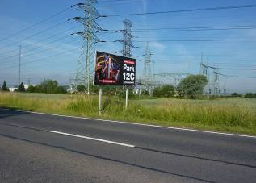

Orientacja
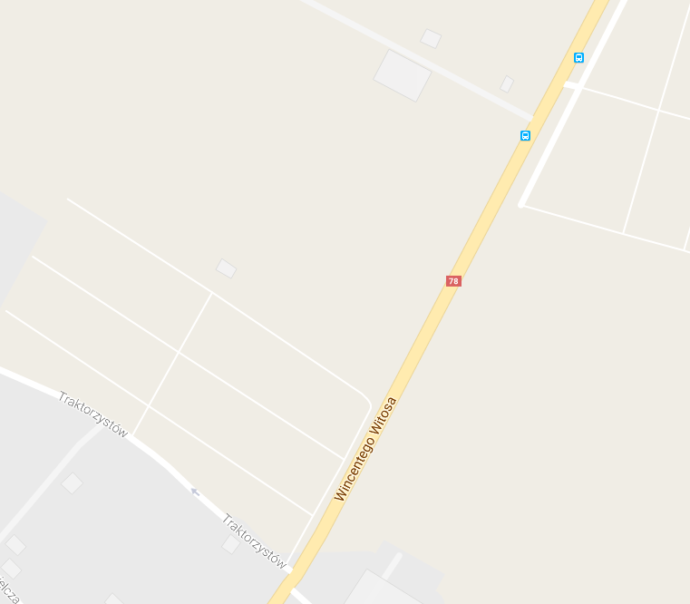

B. OGÓLNE WARUNKI UDZIELENIA ZAMÓWIENIA

Zgodnie z art. 4 pkt 8 ustawy dnia 29 stycznia 2004 r. Prawo zamówień publicznych
(t.j. Dz. U. z 2015 r. poz. 2164 ze zm.), do przedmiotowego zamówienia nie mają zastosowania przepisy wymienionej ustawy.

I. Zamawiający
1. Nazwa i adres Zamawiającego
Miasto Zabrze – Prezydent Miasta
ul. Powstańców Śląskich 5-7, 41-800 Zabrze
Strona internetowa: www.zabrze.magistrat.pl
Godziny urzędowania: poniedziałek - piątek 7³⁰-15³⁰

2. Wydział realizujący zamówienie:

Wydział Infrastruktury Komunalnej
Osoby prowadzące: Iwona Porzucek
Telefon: 032 – 37 33 529
Faks: 032 – 37 33 529
Adres mail: iporzucek@um.zabrze.pl

II. Informacje ogólne
- Wykonawcy mogą zwracać się do Zamawiającego o wyjaśnienie treści ogłoszenia.
- Zamawiający udzieli wyjaśnień niezwłocznie na stronie internetowej BIP.
- W uzasadnionych przypadkach Zamawiający może przed upływem terminu do składania ofert, zmienić treść ogłoszenia lub przedłużyć termin składania ofert.
Dokonaną w ten sposób zmianę przekaże niezwłocznie do BIP.
- Zamawiający dopuszcza porozumiewanie się drogą elektroniczną na adres osoby prowadzącej sprawę, podany w ogłoszeniu.
- Termin związania ofertą wynosi 30 dni.
- Ofertę należy złożyć w terminie na adres podany w ogłoszeniu.
- Wykonawca może, przed upływem terminu do składania ofert, zmienić lub wycofać ofertę.
- Oferta złożona po terminie wyznaczonym do składania ofert zostanie niezwłocznie zwrócona Wykonawcy.
- Oferta musi być złożona w formie pisemnej, pod rygorem nieważności.
- Oferta musi być złożona w języku polskim.
- Cena oferty musi być podana w złotych polskich, z dokładnością do dwóch miejsc po przecinku, cyframi i słownie.
- Wykonawca może złożyć tylko jedną ofertę.
- Ofertę należy złożyć na formularzach o treści zgodnej z załączonymi w ogłoszeniu wzorami.
- Zamawiający nie dopuszcza możliwości składania ofert częściowych i ofert wariantowych.
- Otwarcie ofert jest jawne i nastąpi w terminie podanym w ogłoszeniu. Z otwarcia ofert sporządzony zostanie protokół.
- Oferta musi być podpisana przez osoby uprawnione do składania oświadczeń woli w imieniu Wykonawcy.
- Jedynym kryterium oceny ofert jest cena.
- Zamawiający dokona sprawdzenia oferty i oceni czy zostały spełnione warunki postawione
w Ogłoszeniu.
- Zamawiający dokona poprawek w tekście oferty oczywistych omyłek pisarskich oraz omyłek rachunkowych w obliczeniu ceny.
- Zamawiający ma prawo wezwać Wykonawcę, który w określonym terminie nie złożył wymaganych oświadczeń lub dokumentów do ich uzupełnienia lub wyjaśnienia.
- O wyniku postępowania Zamawiający niezwłocznie zawiadomi Wykonawcę pisemnie (mail, fax).
- Rozliczenia między Zamawiającym a Wykonawcą nie będą prowadzone w walutach obcych.
- Zamawiający nie przewiduje zwrotu kosztów postępowania.
- Zamawiający może unieważnić postępowanie bez podawania przyczyny.

- PRZEDMIAR ROBÓT
Lokalizacja tablicy informacyjno-promocyjnej: ul. Witosa (Miasto Zabrze, dzielnica Grzybowice)
Nazwa i adres Zamawiającego: Miasto Zabrze z siedzibą w Zabrzu przy ul. Powstańców Śląskich 5-7,
Wydział Infrastruktury Komunalnej
Nazwa zadania: „Naprawa i malowanie tablicy informacyjno-promocyjnej zlokalizowanej
w Zabrzu przy ul. Witosa”
1 | kalkulacja własna | Wykonanie i montaż jednej nogi podtrzymującej tablicę informacyjno-promocyjną  Zakres robót wg opisu przedmiotu zamówienia stanowiącego załącznika  A część I do niniejszego ogłoszenia.
1 | kalkulacja własna | Pomalowanie całości konstrukcji tablicy informacyjno-promocyjnej  Zakres robót wg opisu przedmiotu zamówienia stanowiącego załącznika  A część II do niniejszego ogłoszenia.
RAZEM
OGÓŁEM

UWAGA:
Przedmiar robót należy uzupełnić i dołączyć do Oferty.

C. FORMULARZE OFERTOWE
ORAZ INFORMACJA O WYMAGANYCH ZAŁĄCZNIKACH DO OFERTY
Formularz 1
OFERTA

Nazwa zamówienia | „Naprawa i malowanie tablicy informacyjno-promocyjnej zlokalizowanej w Zabrzu przy ul. Witosa”
Składanie ofert na adres | Urząd Miejski w Zabrzu  Wydział Infrastruktury Komunalnej (sekretariat pok. 407)  ul. Wolności 286, 41-800 Zabrze
Nazwa Zamawiającego | Miasto Zabrze – Prezydent Miasta
Siedziba Zamawiającego | Urząd Miejski, ul. Powstańców Śl. 5-7, 41-800 Zabrze
Nazwa Wykonawcy
Adres Wykonawcy

- Zobowiązuję się do wykonania w/w zamówienia zgodnie z obowiązującymi przepisami i warunkami określonymi w ogłoszeniu.
- Oferuję wykonanie zamówienia za:

cenę brutto …………………………………………zł
słownie: ………………………………………………………………………………………….
w tym:
cena netto …………………………………………zł
VAT ………………………………zł, tj. 23%
- Zobowiązuję się wykonać zamówienie w terminie: do 2 tygodni od dnia zawarcia umowy.
- Oświadczam, że udzielam 3 letniej gwarancji na wykonany zakres prac będących przedmiotem zamówienia.
- Gwarancja nie obejmuje uszkodzeń powstałych z przyczyn niezależnych od Wykonawcy.
6. Oświadczam, że:
- Spełniam warunki udziału w postępowaniu;
- Posiadam kompetencje i uprawnienia do wykonywania określonej działalności lub czynności;
- Posiadam niezbędną wiedzę i doświadczenie oraz potencjał techniczny,
a także dysponuję osobami zdolnymi do wykonania zamówienia;
- Znajduję się w sytuacji ekonomicznej i finansowej zapewniającej wykonanie zamówienia;
- Nie brałem udziału w przygotowaniu postępowania o udzielenie zamówienia (podobnie moi pracownicy i inne osoby świadczące dla mnie usługi na podstawie umowy o pracę, umowy zlecenia, o dzieło, agencyjnej lub innej);
- Nie orzeczono wobec mnie tytułem środka zapobiegawczego zakazu ubiegania się o zamówienie publiczne;
- Nie podlegam wykluczeniu z postępowania o udzielenie zamówienia publicznego zgodnie z poniższa treścią:
Z postępowania o udzielenie zamówienia zamawiający może wykluczyć wykonawcę,
- który w sposób zawiniony poważnie naruszył obowiązki zawodowe, co podważa jego uczciwość, w szczególności gdy wykonawca w wyniku zamierzonego działania lub rażącego niedbalstwa nie wykonał lub nienależycie wykonał zamówienie, co zamawiający jest w stanie wykazać za pomocą stosownych środków dowodowych,
- który z przyczyn leżących po jego stronie, nie wykonał albo nienależycie wykonał w istotnym stopniu wcześniejszą umowę w sprawie zamówienia publicznego lub umowę koncesji, zawartą z zamawiającym, co doprowadziło do rozwiązania umowy lub zasądzenia odszkodowania.
- Nie zalegam z uiszczeniem podatków, opłat lub składek na ubezpieczenie społeczne lub zdrowotne;
- Nie otwarto w stosunku do mnie likwidacji i nie ogłosiłem upadłości;
- Nie jestem prawomocnie skazany za przestępstwo popełnione w związku z postępowaniem o udzielenie zamówienia, przestępstwo przekupstwa, przestępstwo przeciwko obrotowi gospodarczemu lub inne przestępstwo popełnione w celu osiągnięcia korzyści majątkowych;
- Zapoznałem się z treścią Zaproszenia, nie wnoszę do niej zastrzeżeń i na podstawie przedstawionych mi materiałów jestem w stanie zrealizować przedmiot zamówienia.
Ponoszę odpowiedzialność za niewykonanie lub nienależyte wykonanie przedmiotu niniejszego zamówienia w formie kar umownych

………………dnia, …………… ………………………………………
podpis i pieczątka Wykonawcy

Formularz 2
STATUS PRAWNY WYKONAWCY

Nazwa zamówienia | „Naprawa i malowanie tablicy informacyjno-promocyjnej zlokalizowanej w Zabrzu przy ul. Witosa”
Nazwa Wykonawcy
Adres Wykonawcy
Powiat
telefon
faks
e-mail
REGON
Miejsce rejestracji działalności Wykonawcy
………………dnia, …………… ………………………………………
podpis i pieczątka Wykonawcy

Formularz 3
WYKAZ OSÓB, KTÓRE BĘDĄ UCZESTNICZYĆ
W WYKONYWANIU ZAMÓWIENIA

Nazwa zamówienia | „Naprawa i malowanie tablicy informacyjno-promocyjnej zlokalizowanej w Zabrzu przy ul. Witosa”
Nazwa Wykonawcy
Adres Wykonawcy

Imię i nazwisko osoby | Nazwa (firma) podmiotu | kwalifikacje zawodowe, doświadczenie, wykształcenie | Zakres wykonywanych czynności  w realizacji zamówienia
 |  |  | Kierownik zadania
……………………dnia, …………… ………………………………………
podpis i pieczątka Wykonawcy

Załączniki do oferty:

- Załącznik nr 1 - aktualny odpis z właściwego rejestru lub z centralnej ewidencji informacji o działalności gospodarczej wystawiony nie wcześniej niż
6 m-cy przed upływem terminu składania ofert a w przypadku osób fizycznych – oświadczenie o spełnieniu warunków udziału w postępowaniu i braku podstaw do wykluczenia.
- Załącznik nr 2 – Kalkulacja cenowa zgodnie z przedmiarem robót stanowiącym
część C ogłoszenia.

UWAGA:
Oferta musi być podpisana przez osoby uprawnione do składania oświadczeń woli w imieniu Wykonawcy, zaś kopie dokumentów winne być podpisane „za zgodność z oryginałem”.

